内部文件

DLNA（DMP）指导文档
内部文件 请勿外传
内部文件
目录
一、 需要的工具................................................................................................................................ 1
二、 环境搭建.................................................................................................................................... 2
三、 测试方法.................................................................................................................................... 3
1、 DMP 测试方法....................................................................................................................... 3
内部文件
一、需要的工具
1）笔记本电脑（用于电脑共享）
2）路由器
3）网线
4）待测机顶盒

内部文件
二、环境搭建
1）笔记本电脑、待测机顶盒和手机连接同一个路由器
2）电脑需要安装 DLNA/UPnP Media Server
例如：windows 自带的 Windows Media Player 或者下载 Twonky Media Server

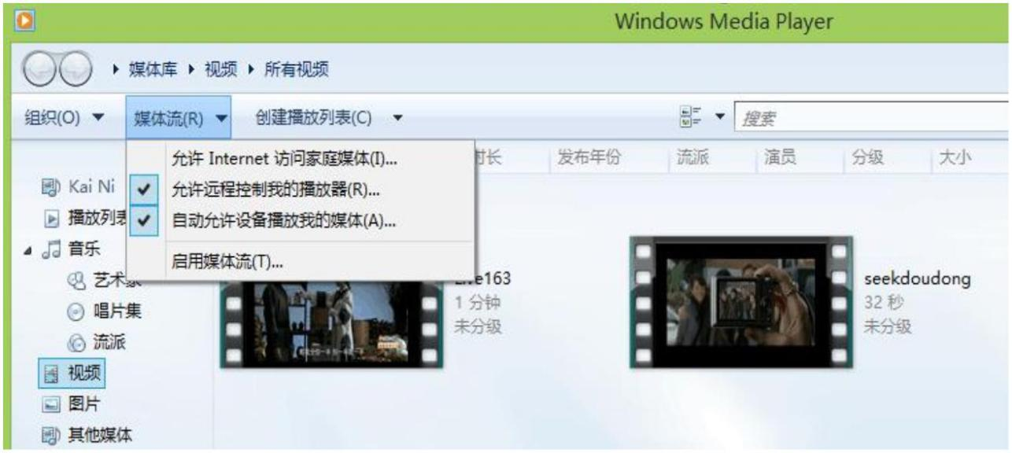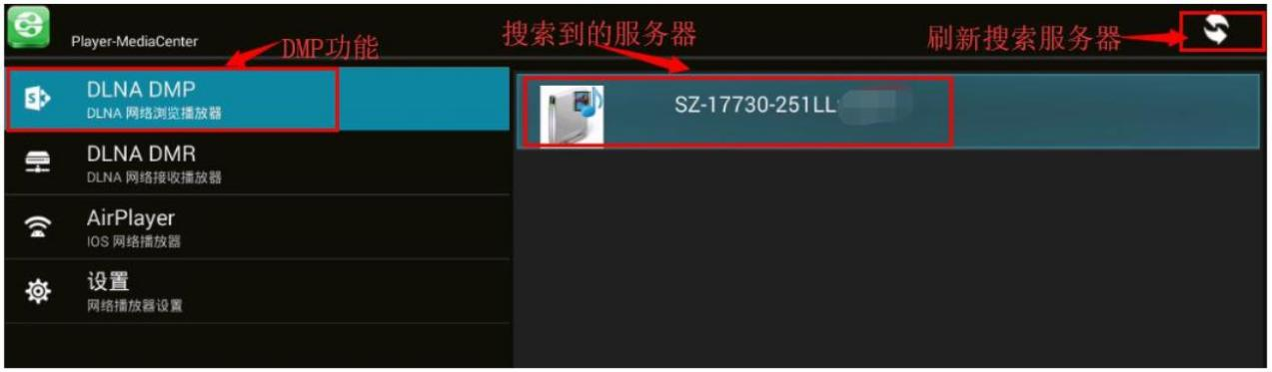内部文件
测试方法
1、DMP 测试方法
服务器使用 Windows Media Player
（1）电脑端 Windows Media Player 共享一些视频、音乐、图片。
（2）启动 Windows Media Player，启动媒体流。参考如下截图。
备注：如果启动媒体流失败，打开方法请参考网络文档：
http://www.xitonghe.com/jiaocheng/Windows10-10989.html
（3）启动 DMP 客户端的方法：
路径：电信 launcher -> 本地播放 -> 媒体中心 -> DMP
命令启动方法：串口或者 adb 启动 Player MediaCenter：
monkey -p com.amlogic.mediacenter 1
（4）遥控选择 DLNA DMP，会进行搜索服务器，搜索到服务器后，界面如下：

内部文件
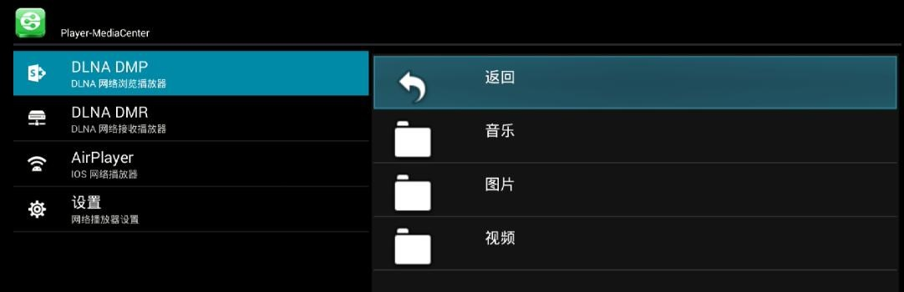

备注：工具会对共享的文件进行分类，进入对应分类中查找共享的文件 例如：视频-文件夹，里面可以显示共享的文件

- 播放的效果
图片播放：
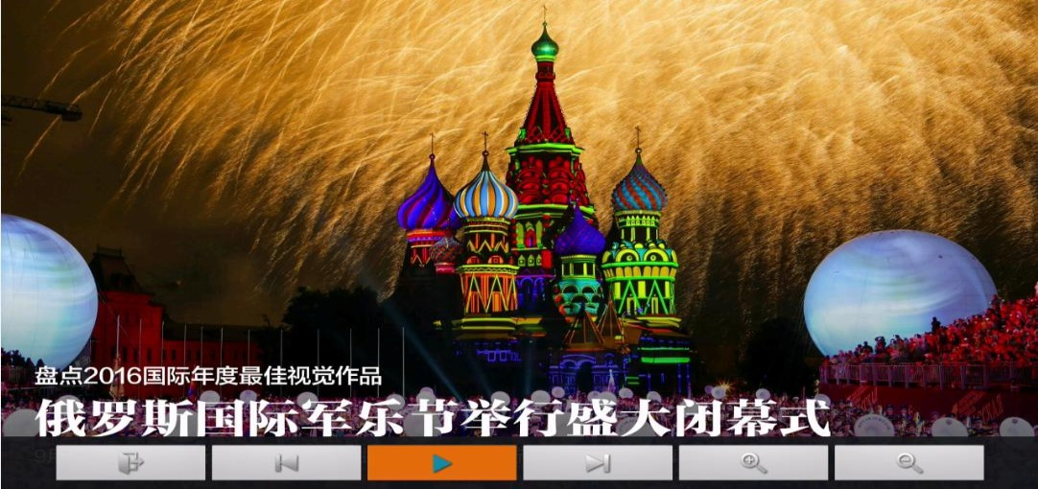

备注：控制菜单说明：上一首/播放暂停/下一首/图片放大/图片缩小

视频播放：
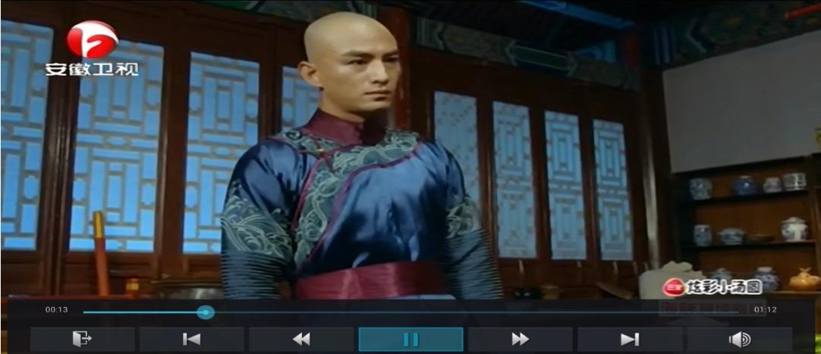

备注：控制菜单说明：上一首/快退/播放暂停/快退/下一首/音量调节/循环模式调节

内部文件

音乐播放：

备注：背景有默认4张图片循环播放
